《高等数学》试卷
（2008期末理工类统考 时间120分钟，总分100）
成绩报告表序号： 专业班 姓 名： 学院（系）
- 填空题（共18分）
1．[3分] 设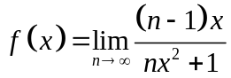，则的间断点为，它是第 二 类间断点
2．[3分]若，则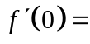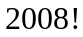
3．[3分]设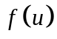可微，且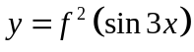，则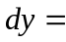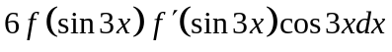
4．[3分] 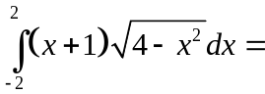
5、[3分] 已知的一个原函数为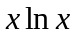，则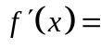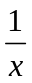
6、[3分] 设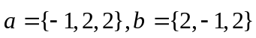，则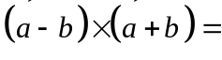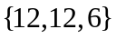
- 计算下列各题（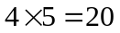）
1、[5分] 设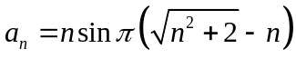，求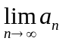
解：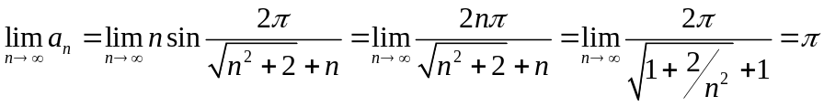
2、[5分]求极限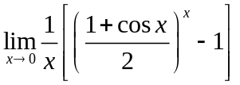
解：原式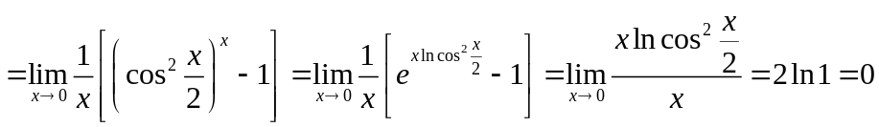
3、[5分] 已知有一阶连续导数，且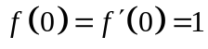，求极限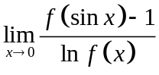
解：原式=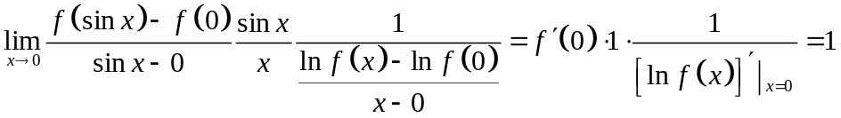
4、[5分]求极限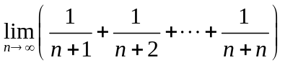
解：原式=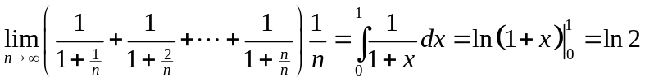
- 解答下列各题[每小题5分，共20分]
- 已知两曲线与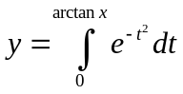在点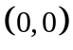处的切线相同，求此切线方程
解：对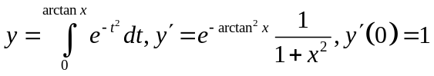
从而在点处的切线为
- 设函数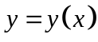由参数方程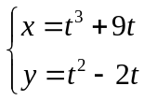确定，求曲线向下凸的的取值范围
解：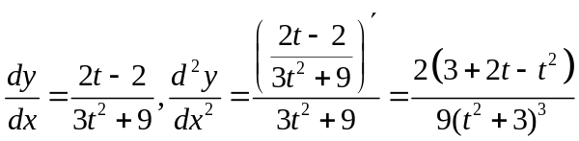
曲线下凸要求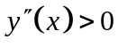，即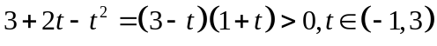
因此对于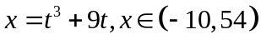，由于在端点连续，可取的取值范围为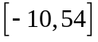
- 设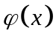具有二阶连续导数，且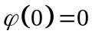，若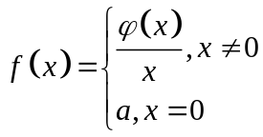
（1）确定，使在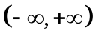内连续；
（2）求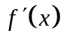
解：（1）连续则必有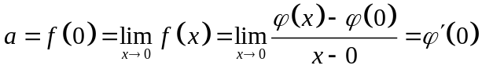
(2)当时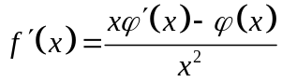
而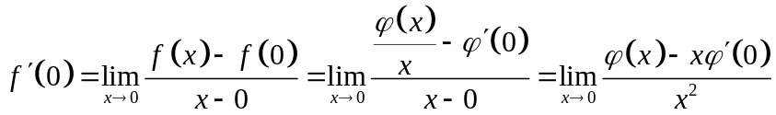
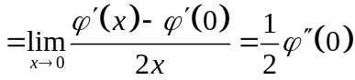
所以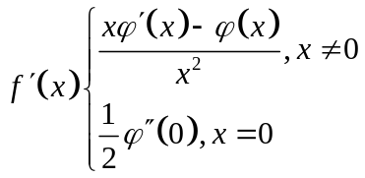
4、设函数由方程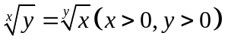确定，求
解：对方程两边求导书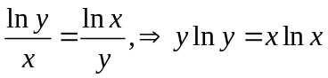
两边求导书，得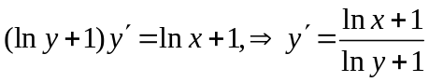
- 解答下列各题[每小题5分，共20分]
1、计算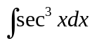
解：
原式
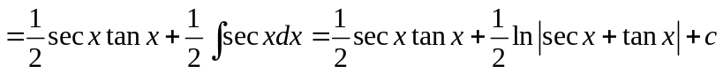
2、计算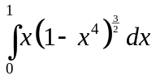
解：令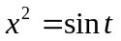，则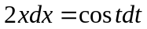。当时取，当时取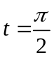，
原式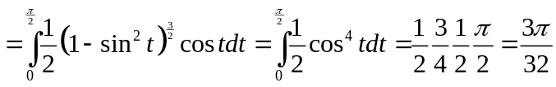
3、计算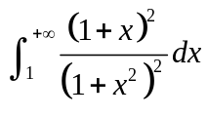
解：原式=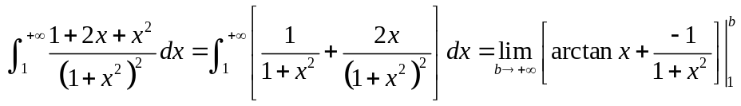
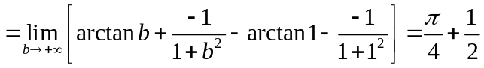
4、设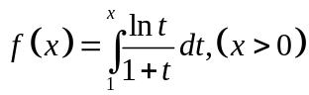，求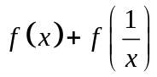
解：对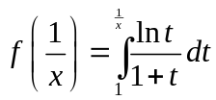，作换元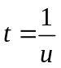，则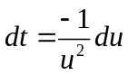。当时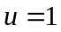，当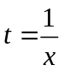时，
从而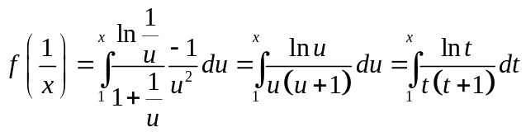
因此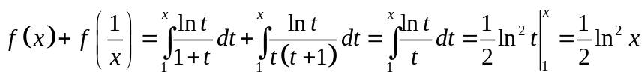
另解：令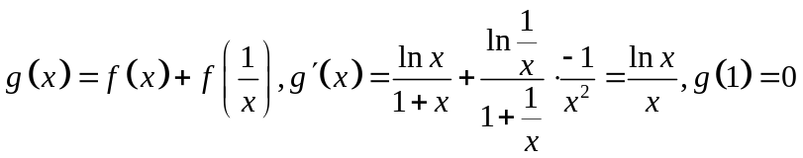
从而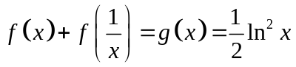
- [本小题10分] 设直线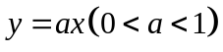与曲线所围成的图形面积为，它们与直线所围成的面积为
（1）试确定常数的值，使达到最小，并求出最小值；
（2）求该最小值所对应的平面图形绕x轴旋转一周所得旋转体的体积
解：令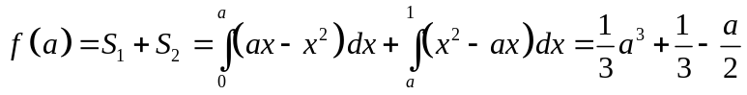
则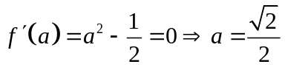
由问题的实际意义及定义域内驻点的唯一性可知，当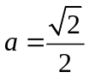时达到最小，最小值为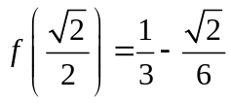
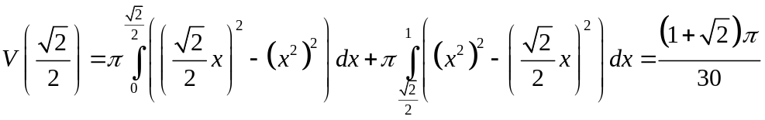
- 证明下列各题[每小题6分，共12分]
1、当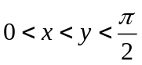时，证明：
证：在区间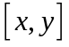上函数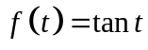满足lagerange定理的条件，从而存在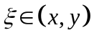使得
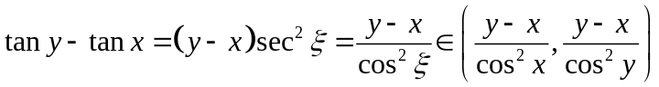
从而
另证：当时，由积分种植定理与单调性有
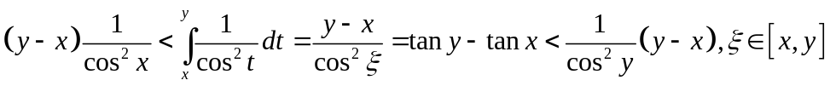从而得证
2、设在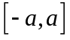上二阶导数连续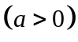，且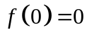，证明：在上至少存在一点使得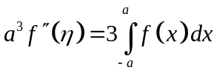
证：令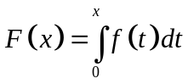，则由已知，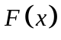在上三阶导数连续，在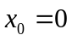处作二阶泰勒展开，有
从而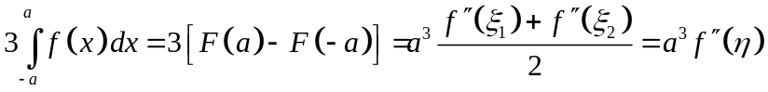（由介值定理）
另证：由已知在处作一阶泰勒展开，有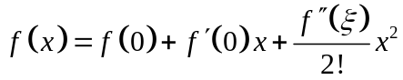
由最值定理有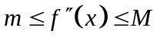，由对称区间积分性质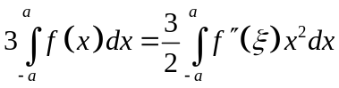
由估值公式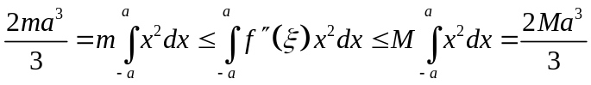
从而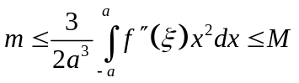，由介值定理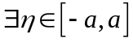使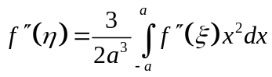
因此

